INDICAÇÃO Nº 438/2018

Sugere ao Poder Executivo Municipal que através do Setor competente notifique os proprietários de vários imóveis da Rua Dante Tortelli, no Centro, para limpeza do passeio público.

Nos termos do Art. 108 do Regimento Interno desta Casa de Leis, dirijo-me a Vossa Excelência para sugerir que, por intermédio do Setor competente, o Poder Executivo Municipal notifique os proprietários de vários imóveis da Rua Dante Tortelli, no Centro, para limpeza do passeio público.

Justificativa:

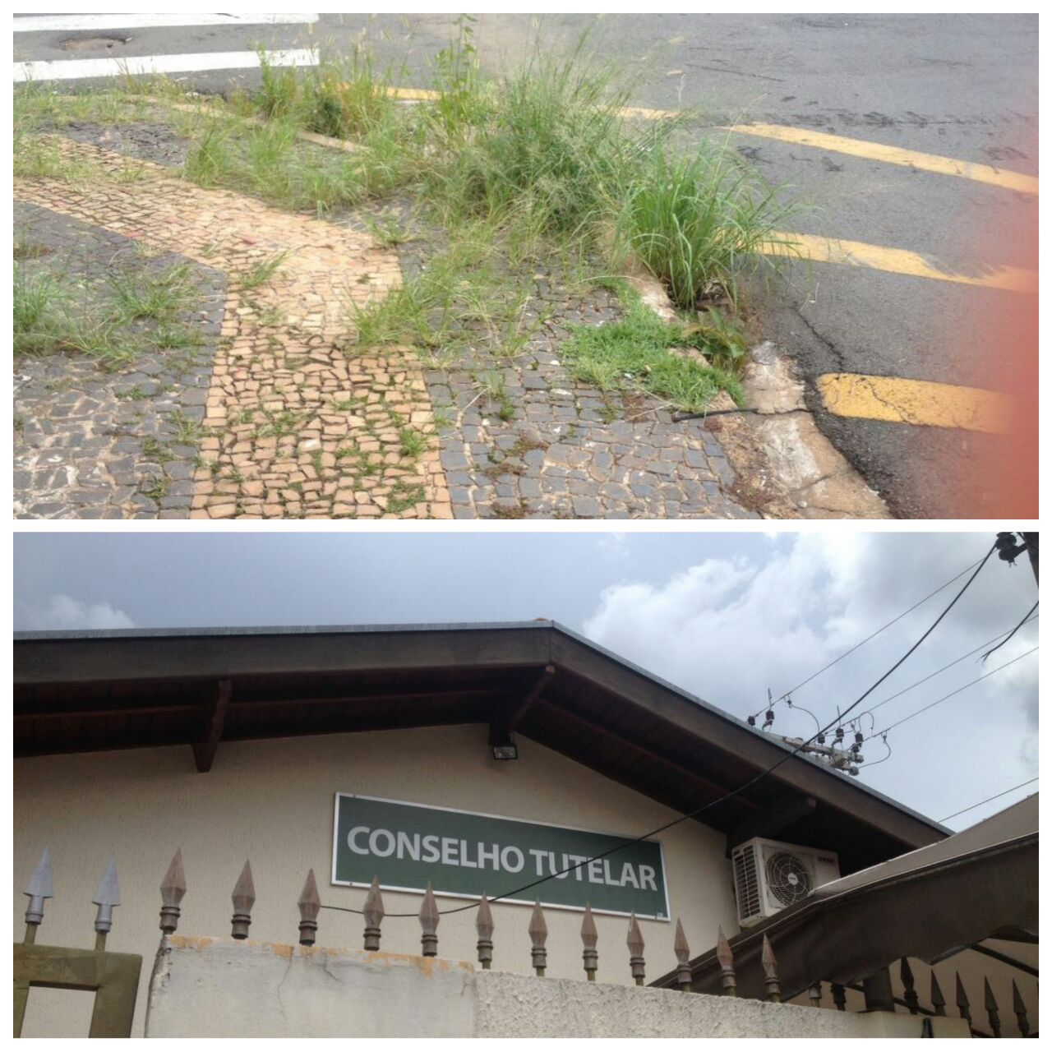

Conforme imagem acima este vereador solicita que todos os imóveis com mato alto em passeio público da Rua Dante Tortelli sejam notificados pelo setor competente para proceder a limpeza da calçada e facilitar a passagem de pedestres pelo local. Inclusive, a frente do prédio do Conselho tutelar apresenta mato na calçada e necessita de limpeza. Vale lembrar que o Centro da cidade deve ser mantido limpo, haja vista o grande fluxo de pedestres que recebe diariamente.

Plenário “Dr. Tancredo Neves”, em 16 de janeiro de 2.017.

JESUS VENDEDOR

-Vereador / Vice Presidente

